* 方向图合成公式：

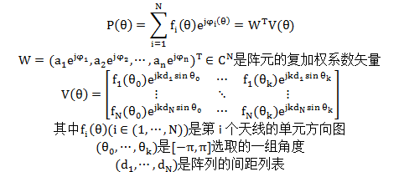

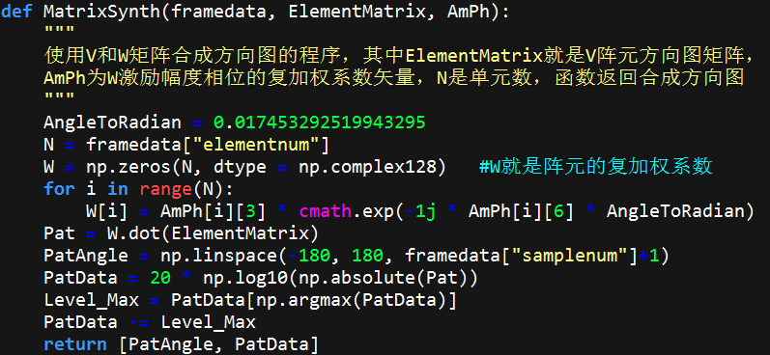

* 优化算法：

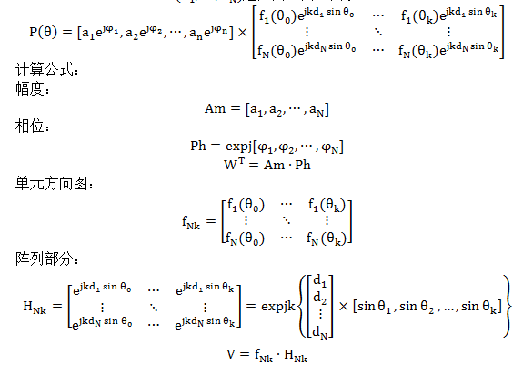

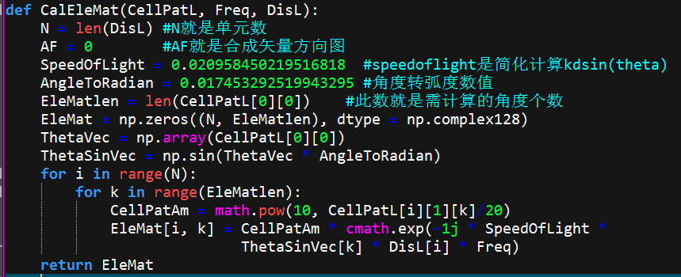

* 释义：

示意图

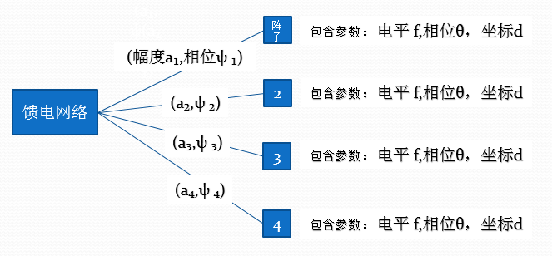

在空间形成的总辐射场磁矢量位为N个辐射场磁矢量位的叠加。

1）每个阵子是独立的辐射单元，通过馈电网络独立控制每一个小辐射元的幅度和相位。

单元激励：幅度a，相位ψ。

单元方向图函数：电平f，角度θ，θ取【-180°~180°】。

阵列间距：坐标d。